**红绿线指标用于把握中短线趋势，是辅助工具来的，用于把握股市的趋势，从而实现技术分析。**

MIB:=(2*CLOSE+LOW+OPEN+HIGH)/5;

支撑1线:(20*MIB+19*REF(MIB,1)+18*REF(MIB,2)+17*REF(MIB,3)+16*REF(MIB,4)+15*REF(MIB,5)+14*REF(MIB,6)+13*REF(MIB,7)+12*REF(MIB,8)+11*REF(MIB,9)+10*REF(MIB,10)+9*REF(MIB,11)+8*REF(MIB,12)+7*REF(MIB,13)+6*REF(MIB,14)+5*REF(MIB,15)+4*REF(MIB,16)+3*REF(MIB,17)+2*REF(MIB,18)+REF(MIB,20))/210,colorred;

支撑2线:MA(支撑1线,6),colorgreen;

MIA:=(2*CLOSE+LOW+OPEN+HIGH)/4;

安装步骤（电脑版同花顺为例子） **手机版就下载通达信，可以设置指标。**

第一 先打开同花顺炒股软件

第二 随便找一个股 进入K线图如图

第三 在空白处右击 找到常用指标，在里面随便找一个指标 如均2。如图

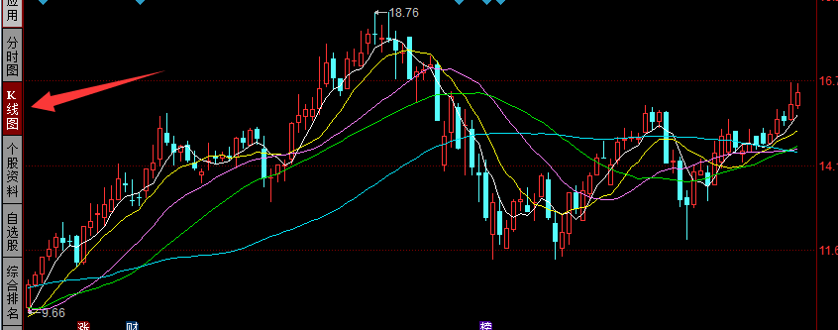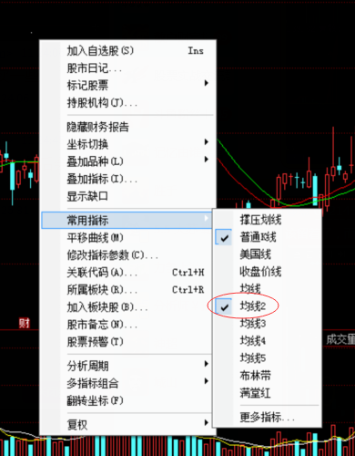

第四 还是右击 然后找到修改指标参数 （上截图有就不截图了），然后找到公式修改 点进去就可以了 如图

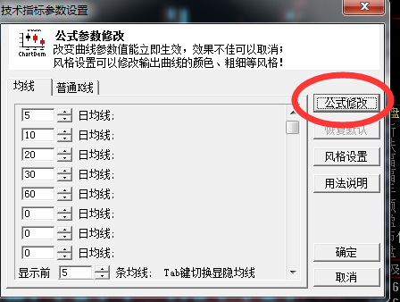

第五 把公式（公式在群文档有或者群问）复制在对话框里，点确定即可，如图

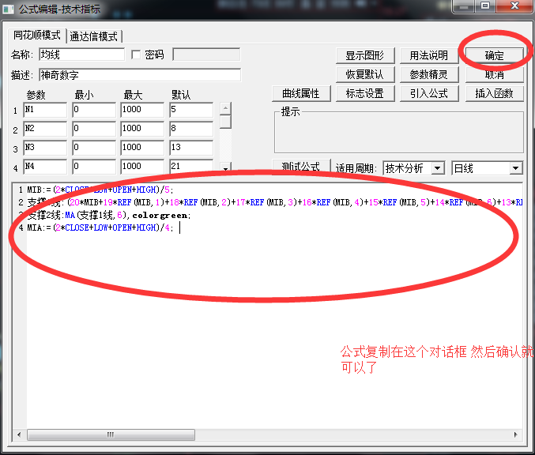

最后大功告成如图

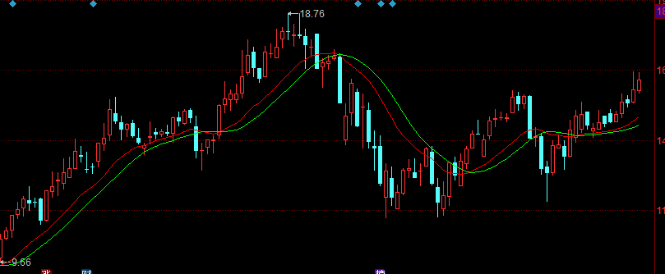

最后在空白处右击 找到常用指标，在里面随便找一个指标均2（就是刚才设置那个），点击使用，大功告成了。